Präzise Positionsbestimmung
Platzsparende, zuverlässige Komplettsysteme
Positionen, Geschwindigkeiten, Verfahrlängen zuverlässig und präzise messen
Bis zu 0,008 mm/Impuls für hervorragende Messergebnisse
Schnell montiert und justiert

Positionen, Geschwindigkeiten und Verfahrlängen von z. B. Förderbändern, Folien- und Papierbahnen oder Kartonagen, etc. sind mit den Messsystemen der Wachendorff Automation sicher und effizient zu erfassen.
Mit den neuen Messsystemen LMSMA2x/3x erfüllt Wachendorff Automation höchste Anforderungen in idealer Weise: Konstante und exakte Messergebnisse durch optimale, schlupfarme Messung bei unterschiedlichsten Bedingungen; Auflösungen von 1,0 bis 0,008 mm/Impuls; geringer Platzbedarf durch kompakte Bauweise; hohe Standzeiten durch große mechanische Robustheit aller Komponenten; schnelle und flexible Montage an der Maschine.
Wachendorff hat die Einstellmöglichkeiten der Gesamtsysteme, die auf einem Federarm mit zentraler Feder basieren, deutlich optimiert. Daraus ergeben sich konstruktive und geldwerte Vorteile:
Die neu entwickelte Zentraljustierung mit ihren 10°-Rastschritten ermöglicht 36 Ausrichtpositionen. In der Kombination mit den Langlöchern des Haltewinkels erschließt sich ein weitaus größerer Spielraum für die Montage.
Die Vorspannung der Feder ist in Schritten zu 5 N, auf bis zu maximal 30 N Vorspannung, einstellbar. In Kombination mit dem auf die Messoberfläche abgestimmten Messrad ist der optimale Anpressdruck gewährleistet.
Die vormontierten Systeme können beim Einbau in die Maschine oder bei der Nachjustierung während der Inbetriebnahme montiert bleiben, denn die LMSMA-Systeme von Wachendorff bieten die Möglichkeit den Federarm in einer Ruheposition zu fixieren. Anschließend wird der Federarm wieder in die Arbeitsposition gebracht und arbeitet mit dem vorher eingestellten Anpressdruck weiter.

Mehr Informationen: www.wachendorff-automation.de/lms

Bildmaterial (Wachendorff Automation):

Bild 1:

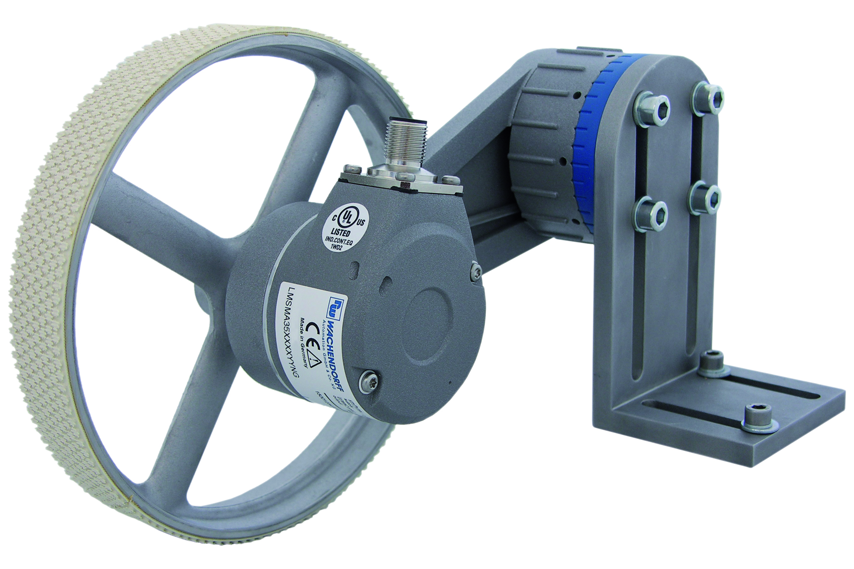

Das Längenmesssystem LMSMA2x lässt sich mit der blauen Grundplatte direkt an der Maschine befestigen, denn die Abmessungen der Bohrungen sind auf die am Markt gängigen Befestigungsprofile abgestimmt.
Wenn keine direkte Montagemöglichkeit an der Anlage vorhanden ist, liefert Wachendorff das Längenmesssystem LMSMA3x. Dies ist mit einem sehr variabel ausrichtbaren, am Drehpunkt des Messystems vormontierten Haltewinkel ausgestattet, der unterschiedlichste Einbaulagen zulässt.

Bild 2:
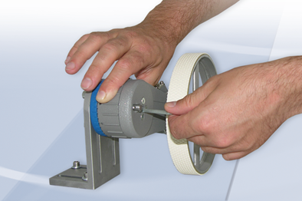

Die Messsyteme LMSMA bieten konstruktive Vorteile. Die neu entwickelte Zentraljustierung mit ihren 10°-Rastschritten ermöglicht 36 Ausrichtpositionen. In der Kombination mit den Langlöchern des Haltewinkels erhalten Anwender einen weitaus größeren Spielraum für die Montage.
Die Vorspannung der Feder in Schritten zu 5 N, auf bis zu maximal 30 N Vorspannung, sorgt für den optimalen Anpressdruck. Die LMSMA-Systeme bieten weiterhin die Möglichkeit den Federarm in einer Ruheposition zu fixieren; anschließend wird der Federarm wieder in die Arbeitsposition gebracht und arbeitet mit dem vorher eingestellten Anpressdruck weiter.

